## 浙江大华技术股份有限公司智能物联综合管理平台(ICC)存在逻辑漏洞

### **fofa**

body="*客户端会小于800*"

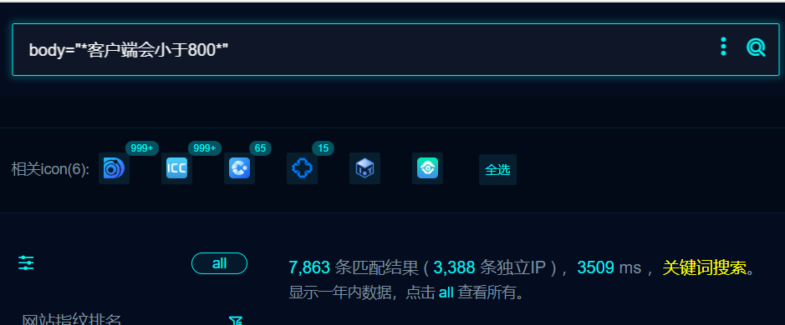

**漏洞复现**

界面如下

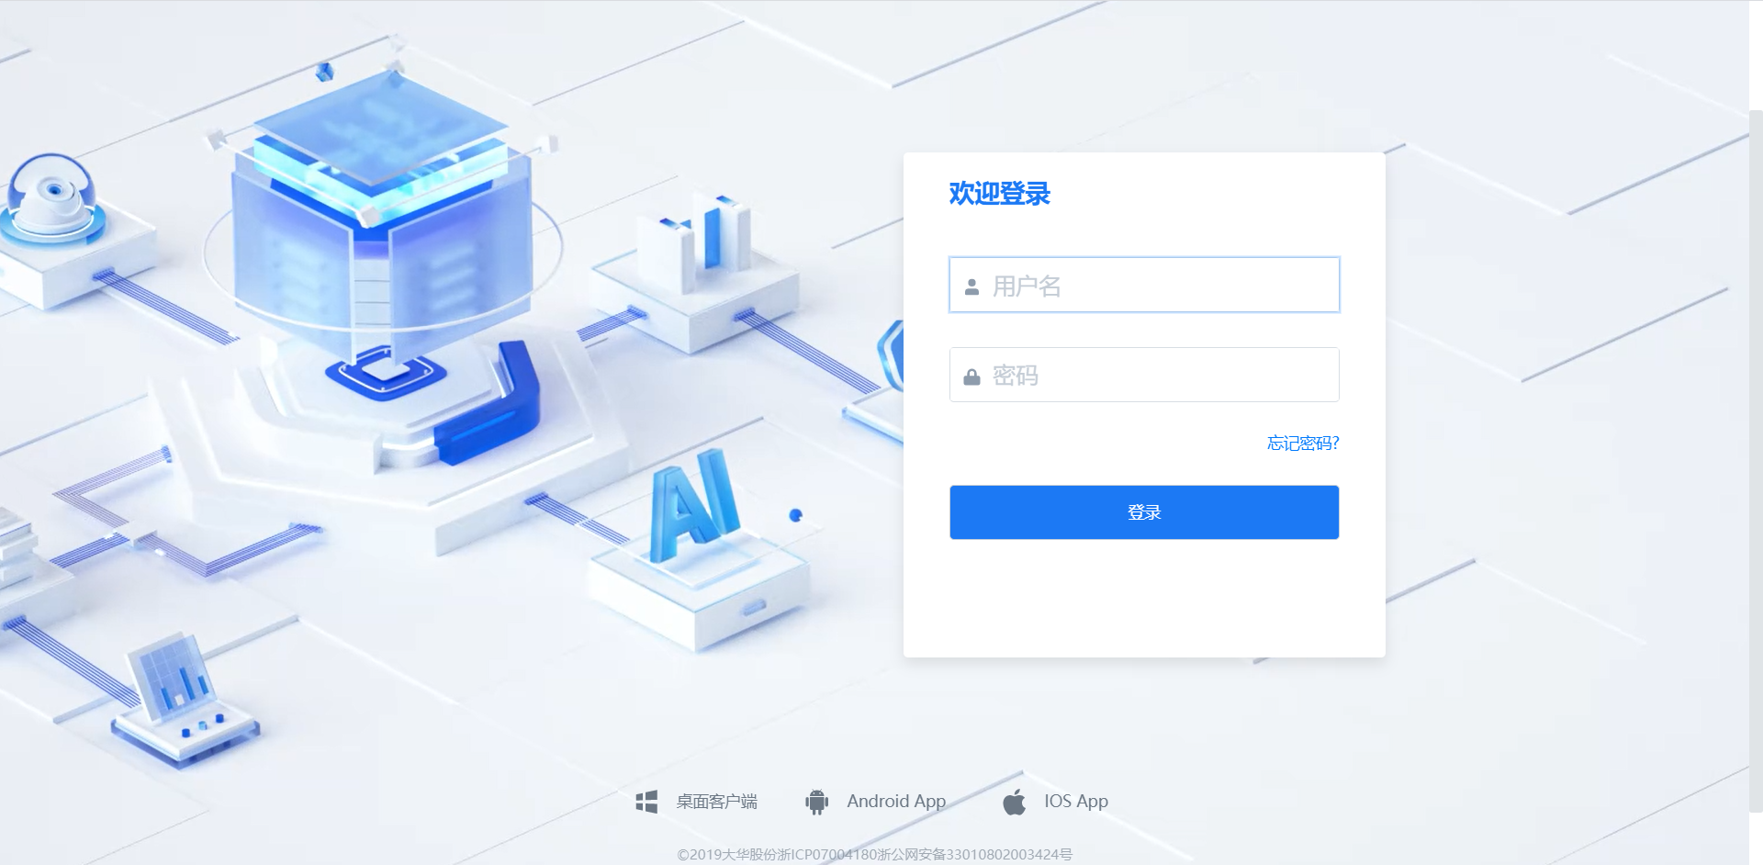

#### **漏洞1 API信息泄露**

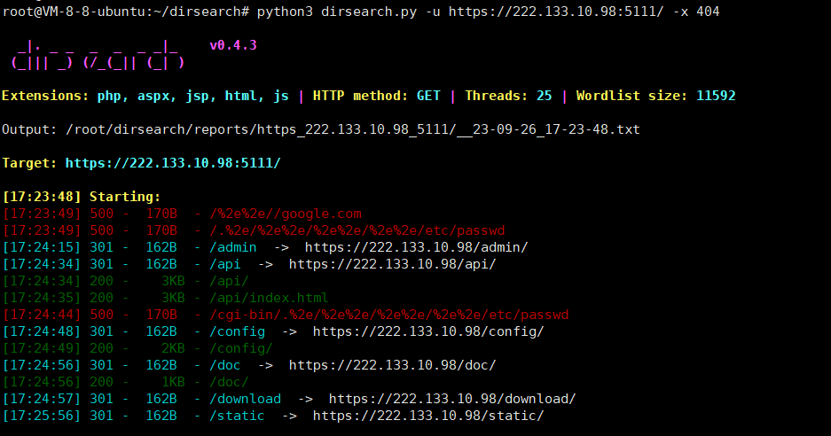

<https://171.221.199.222:6581/api/>

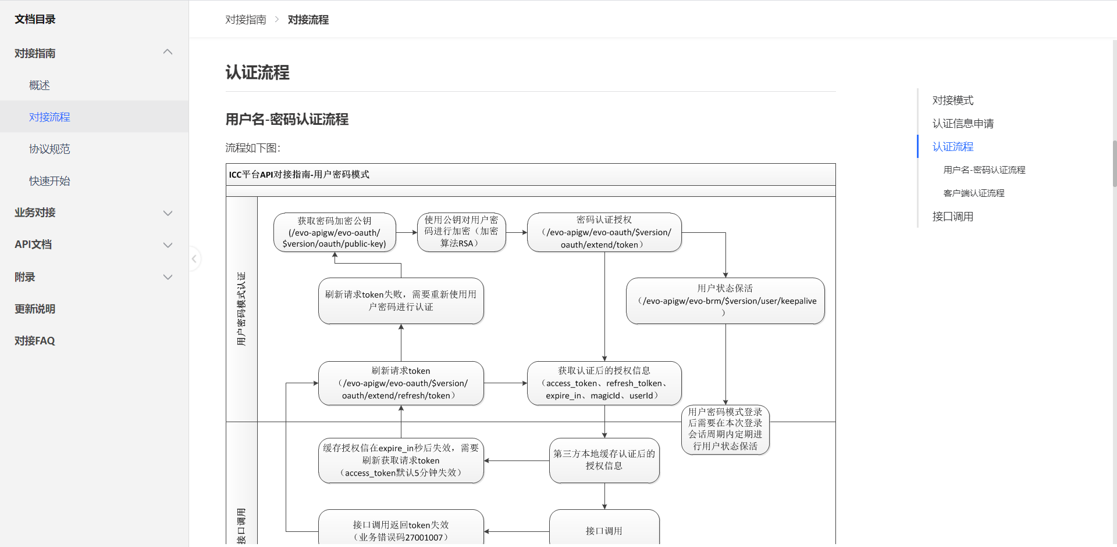

#### **漏洞2 任意密码登录**

直接输入账户justForTest，密码任意输入,直接进入后台。界面如下

